TUGAS PRAKTIKUM PERTEMUAN 4

NAMA : MUHAMMAD TARMIDZI BARIQ  
KELAS : 1IA13  
NPM : 51422161

Source code

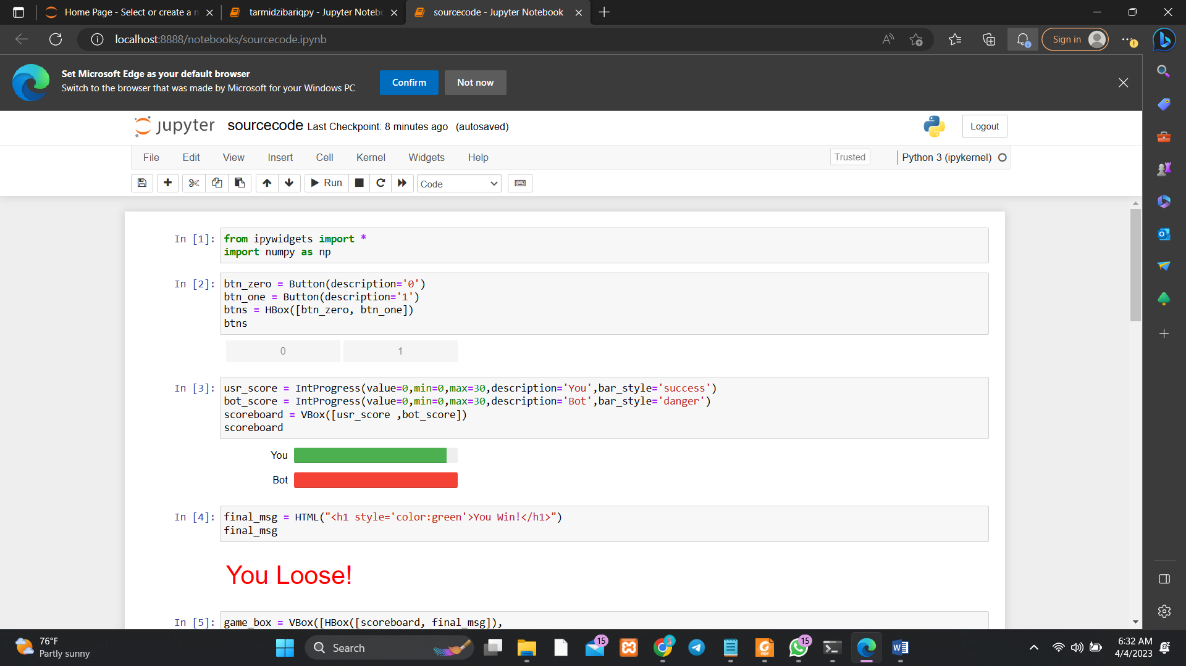

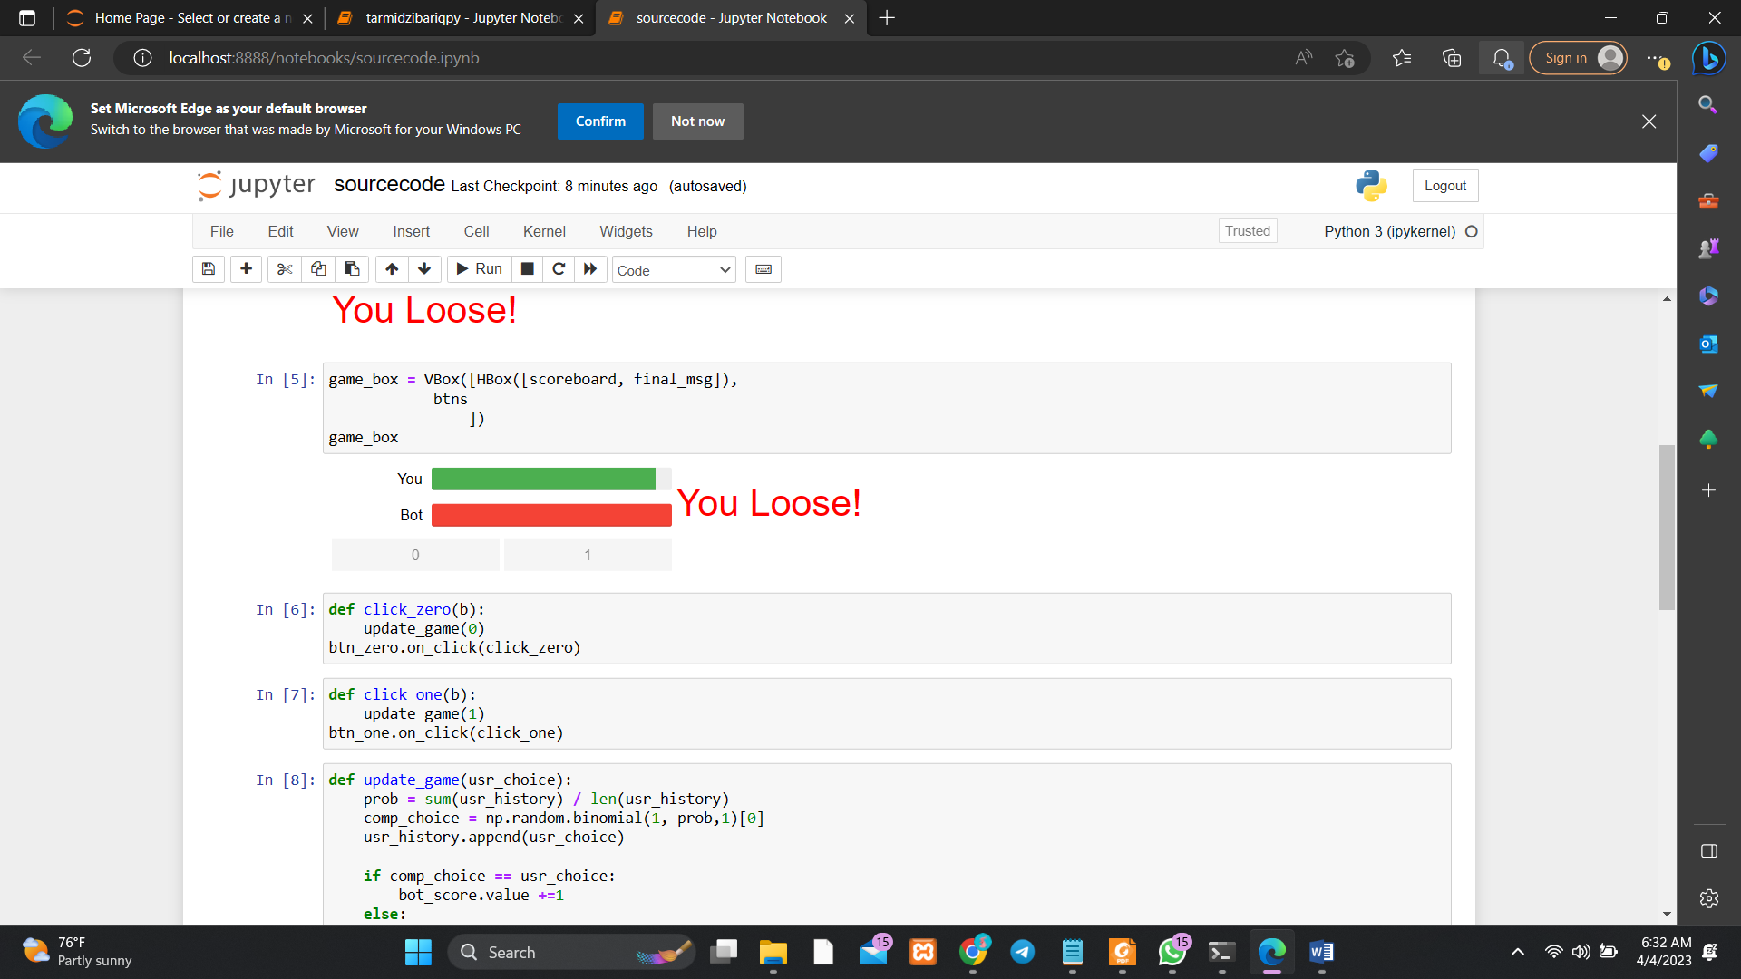

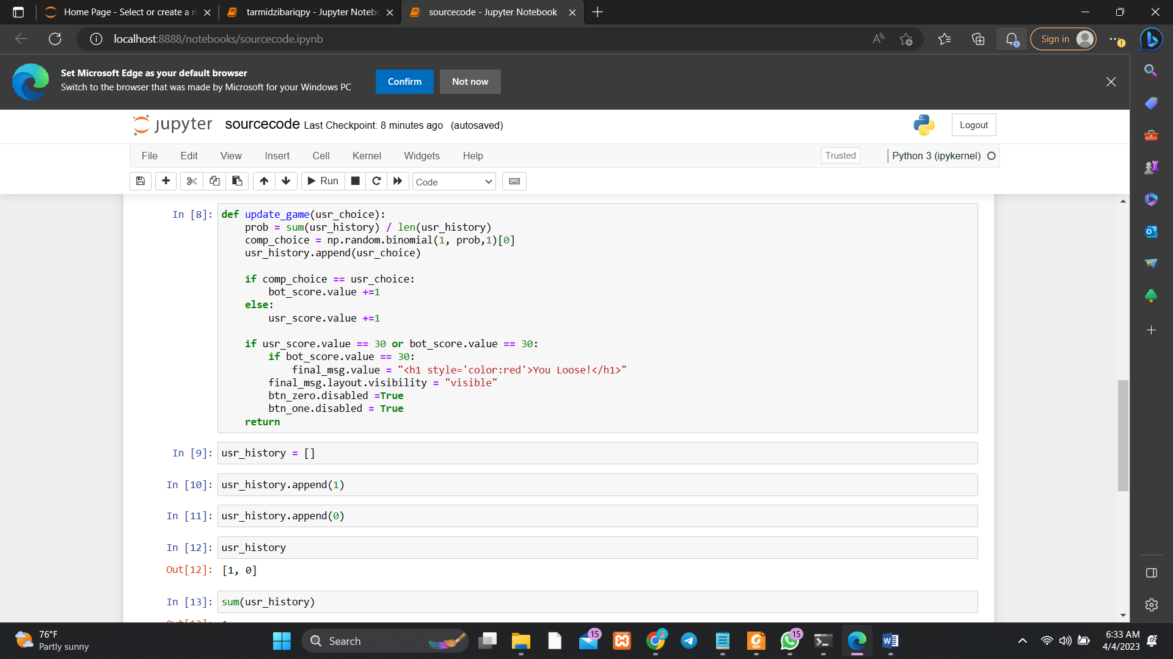

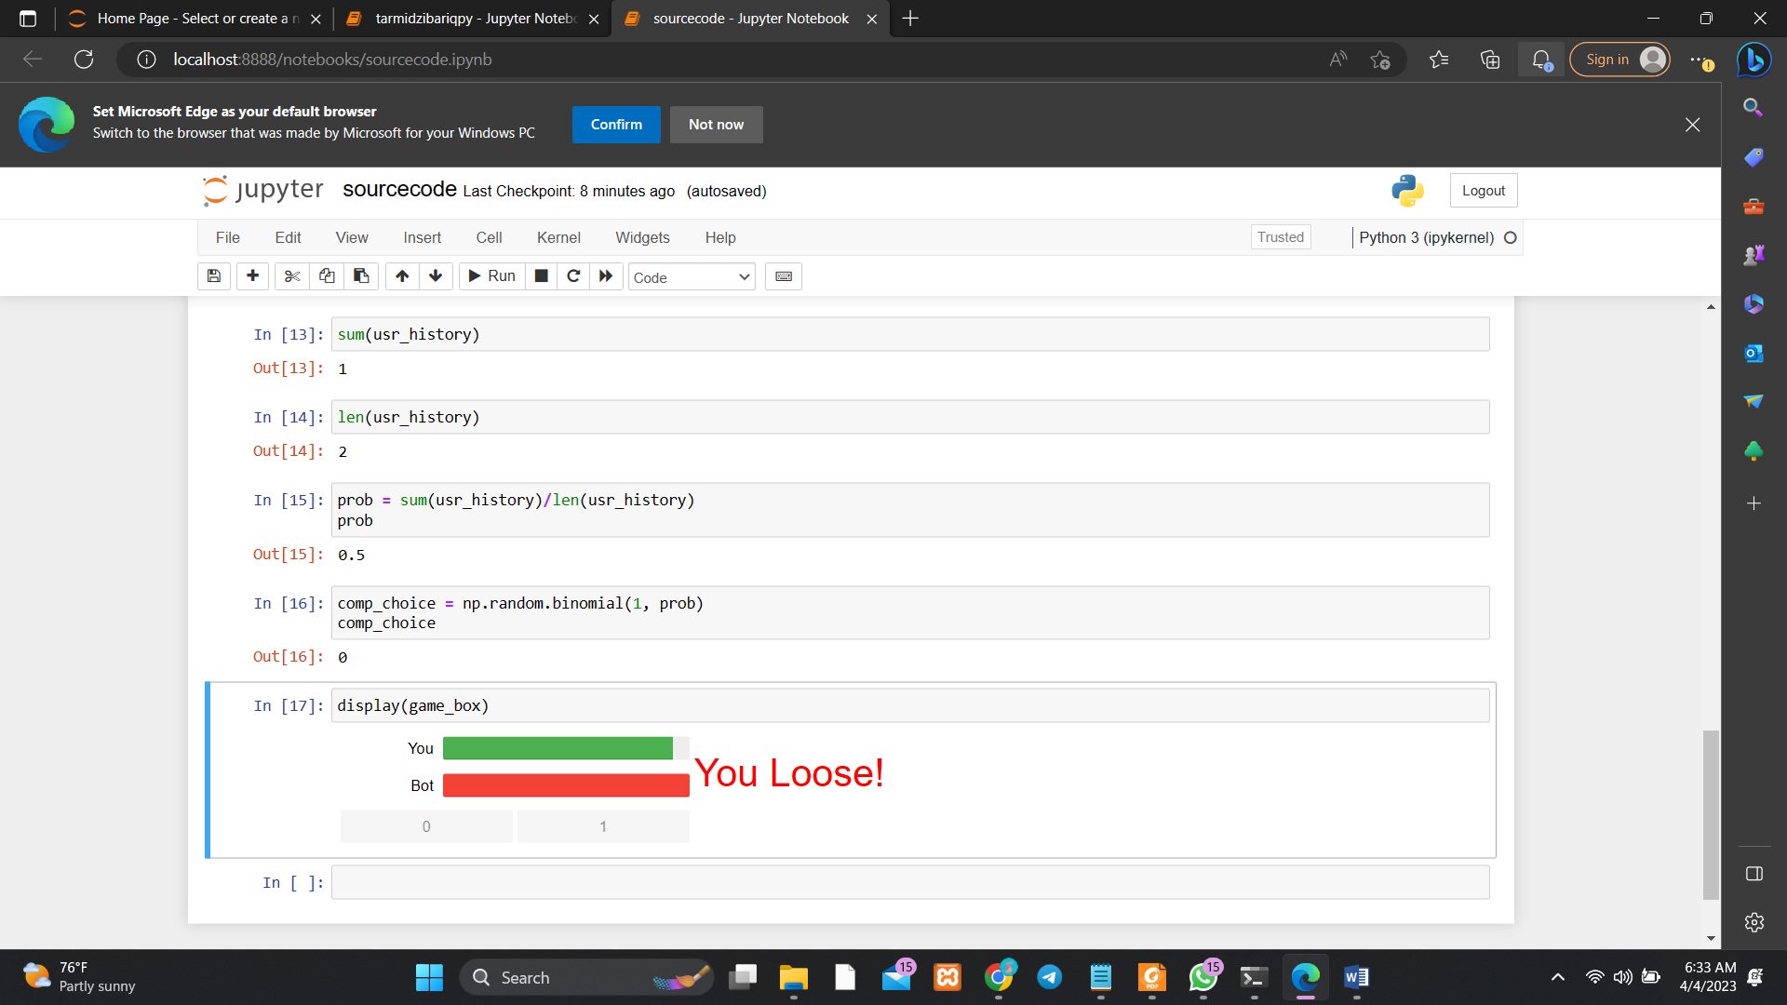

Game

